Конспект мастер-класса «Волшебные цветы»
Цель: формирование у детей дошкольного возраста художественно-творческих посредствам использования в работе нетрадиционной изобразительной техники (рисование с помощью целлофановых пакетов, по сырому) и объемной аппликации.
Задачи:
Познакомить детей с нетрадиционной техникой рисования «посырому» и рисование с помощью целлофановых пакетов;
Содействовать развитию творческих способностей;
Способствовать развитию интереса к художественно-творческой деятельности;
Содействовать развитию мелкой моторики, координации движений рук, глазомера.
Средства:Бумага для рисования, целлофановый пакет, краски, карандаши, кисть для рисования, баночки с водой, клей карандаш, ножницы.
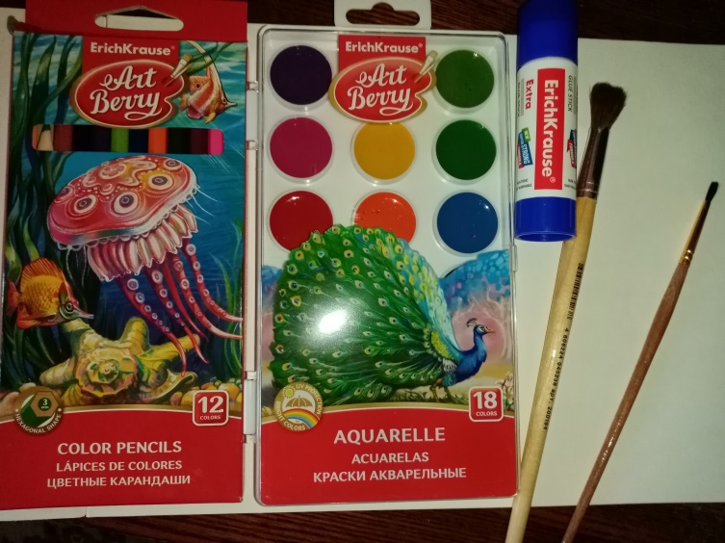

Актуальность мастер-класса:
Каждый вид изобразительной деятельности, кроме общего эстетического влияния, имеет свое специфическое воздействие на ребенка. Аппликация имеет большое значение для обучения и воспитания детей дошкольного возраста. Она способствует формированию и развитию многих личностных качеств, мыслительных операций (анализ, синтез, сравнения и др).

Ход мастер-класса
Прочитайте ребенку сказку Дюймовочка, рассмотрите с ребенком иллюстрации книги.
Обратите внимание на иллюстрации сказочного цветка, акцентируйте внимание на строение и форму.
Предложите ребенку создать свой волшебный цветок. Наверняка у всех дома остается много детских рисунков или просто разрисованных листов. Из такой самодельной цветной бумаги получаются отличные аппликации. Если же маленькому художнику жалко свои произведения, можно ее создать с помощью нетрадиционных техник рисования (рисование с помощью целлофановых пакетов, по сырому).

Этапы мастер класса:
1.Изготовление бумаги для аппликации способом рисования «По сырому».
Смачивается лист быстрыми движениями, рука движется свободно. Можно не смачивать весь лист сразу, а смочить только то место где будете сейчас рисовать. Не забывайте, что при работе по сырому фону, краска будет растекаться так, как ей вздумается, в этом и есть суть работы - получить непредсказуемое изображение.Даем готовому листу высохнуть.
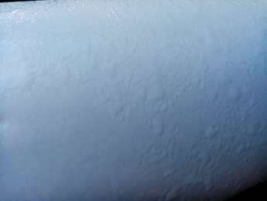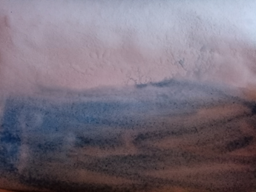
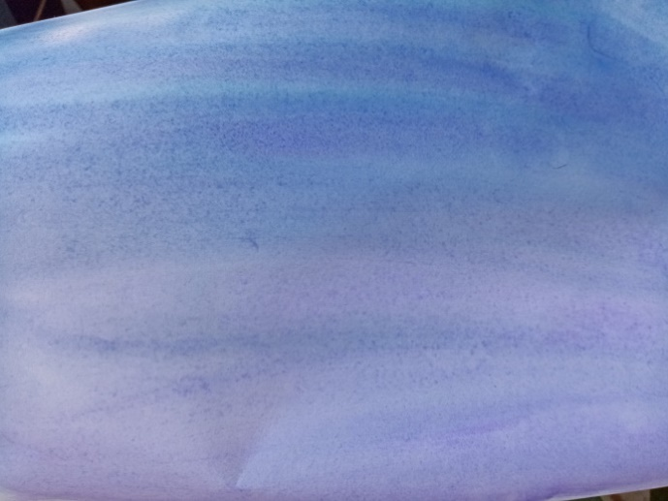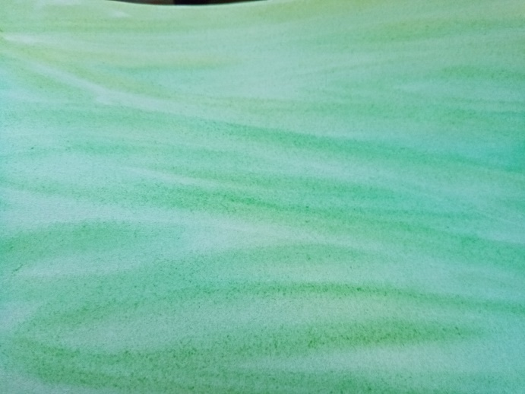
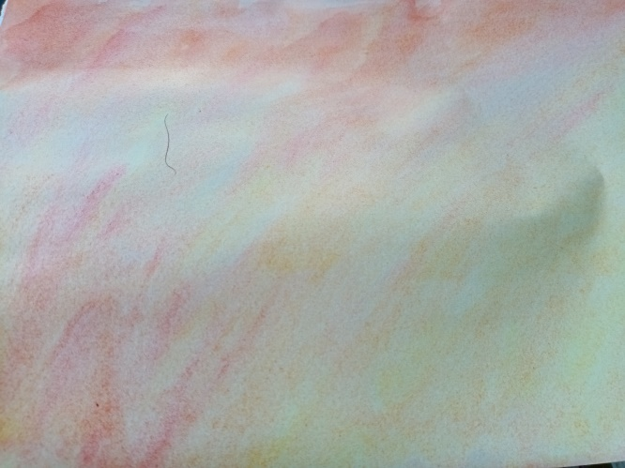

способ рисования «Мокрой пленкой».
Берем кусок целлофана и сбрызгиваем его из пульверизатора. На лист бумаги наносим большие пятна краски, разных цветов. Отжимаем кусок целлофана и расправляем влажную пленку на листе бумаги.Начинаем снизу вверх «разгонять» руками краску по листу бумаги, заполняя все пространство. Можно использовать тряпочку.Аккуратно снимаем кусок целлофана. Даем готовому листу высохнуть.
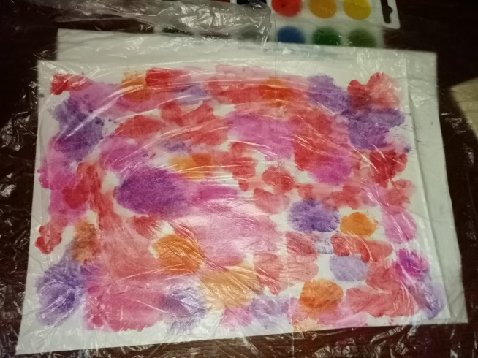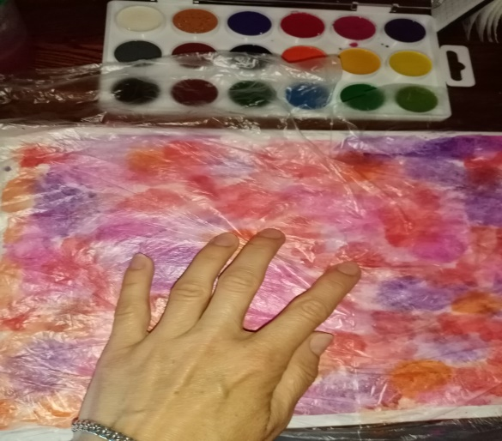
В итоге у нас получились листы для изготовления цветов, стеблей и листов, фона картины.

2. Изготовление цветов.
Берем готовые листы бумаги, при помощи линейки отмеряем квадраты для большого цветка, со стороной 11 см, 9см, 7см. Для маленького цветка со стороной 9см, 7см, 5см.
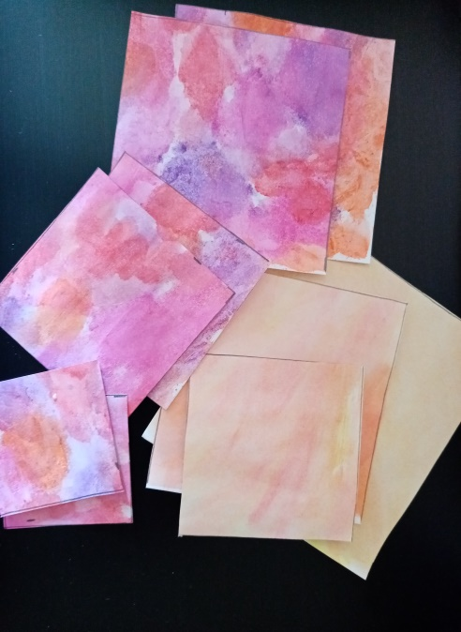
- Складываем квадраты пополам.
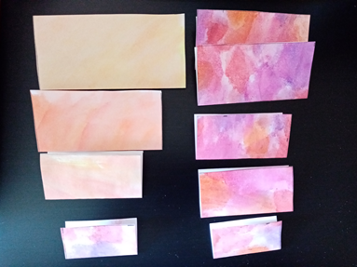
- Затем делаем еще одно сложение.
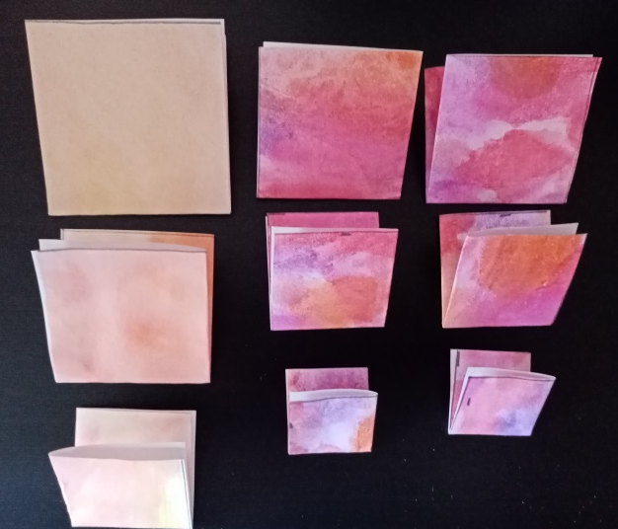
- Выполняем завершающий сгиб. В итоге мы получили треугольную заготовку, имеющую 8 слоев.
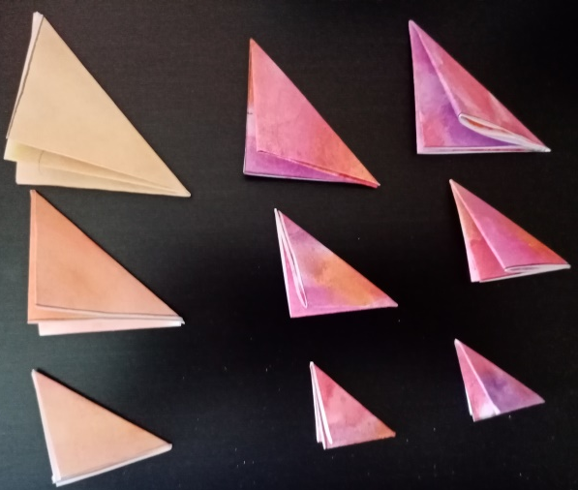
- Далее воспользуемся карандашом и нарисуем контур цветка, что бы ребенку было легче вырезать ножницами, срежем край заготовки полукругом.
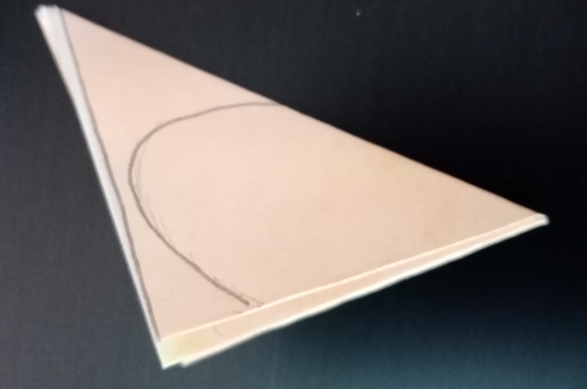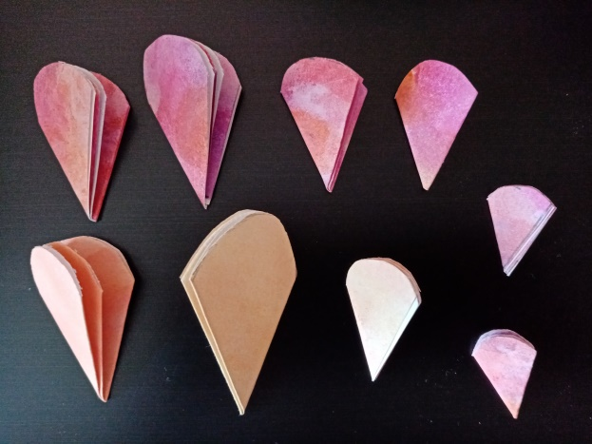
- Заготовки цветов разворачиваем.
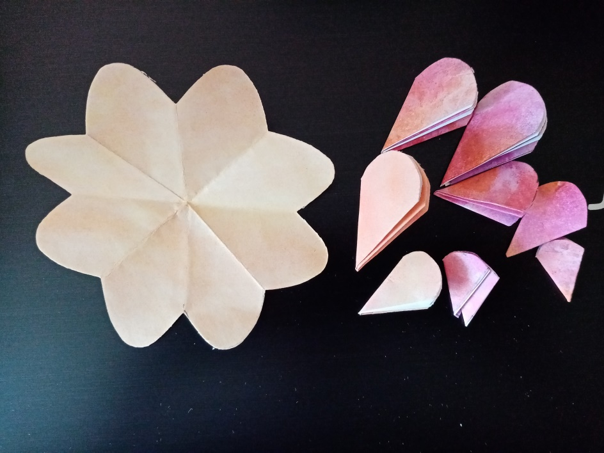

- По такому же принципу вырезаем лепестки из всех заготовок.
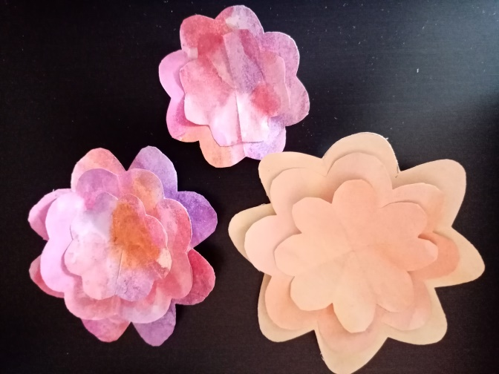
- Для серединки мы вырезали небольшой кружок из остатков бумаги.

3.Для изготовления стебля нам понадобится вырезать 3полоски зелёной бумаги шириной 1.5 см.
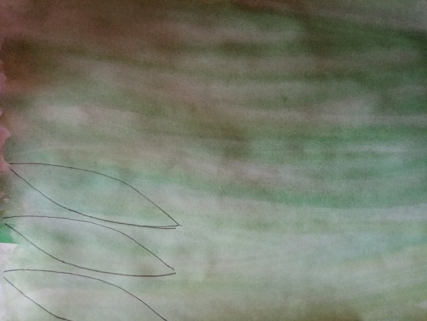

4.На голубую основу располагаем композицию из трех цветов.Из полученных заготовок необходимо склеить цветок, от большой заготовки к маленькой. Капаем клей только на серединку цветка, лепестки остаются объемными.
Приклеиваем серединки в цветы.Затем берем вырезанные стебли и листики, приклеиваем, дополняя нашу аппликацию.
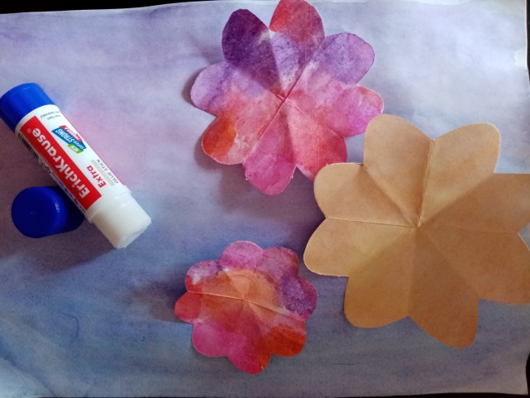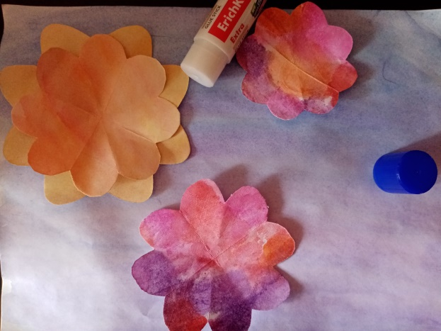

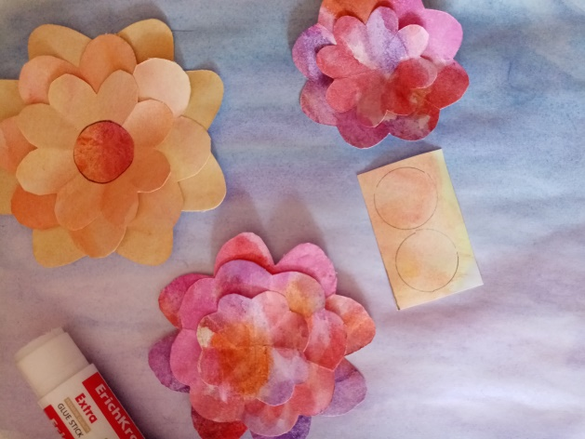

5. С помощь цветных карандашей делаем оживочку цветов.
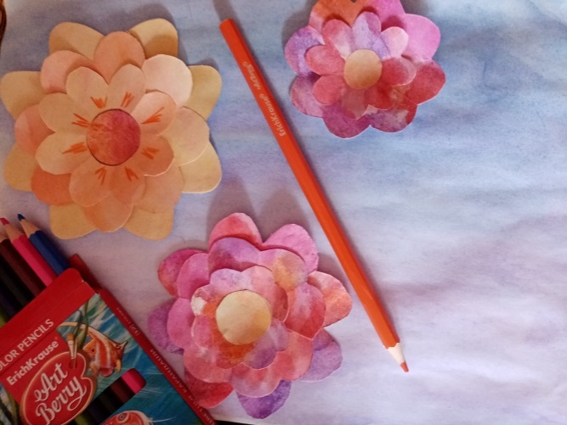

Это лишь один из вариантов изображения цветов, с помощью вашей фантазии на картине могут быть разнообразные цветы, и не только!



